KHOA HỌC
CHỦ ĐỀ 1: CHẤT
BÀI 1: TÍNH CHẤT VÀ VAI TRÒ CỦA NƯỚC (TIẾT 2)
I. YÊU CẦU CẦN ĐẠT
- Nêu được một số tính chất của nước (không màu, không mùi, không vị, không có hình dạng nhất định; chảy từ cao xuống thấp, chảy lan ra khắp mọi phía; thấm qua một số vật và hoà tan một số chất).
- Nêu được vai trò của nước trong đời sống, sản xuất và sinh hoạt.
- Vận dụng được tính chất của nước trong một số trường hợp đơn giản.
- Liên hệ thực tế ở gia đình và địa phương về ứng dụng một số tính chất của nước.
II. ĐỒ DÙNG DẠY HỌC
1. Các thiết bị dùng chung cả lớp: Hình ảnh một số ứng dụng tính chất của nước vào cuộc sống hằng ngày; Hình ảnh về vai trò của nước.
2. Các thiết bị dùng để HS thực hành theo nhóm, cá nhân: Đồ dùng thí nghiệm tìm hiểu tính chất của nước (ly nhiều hình dạng khác nhau, khay, vải, ni – lông); phiếu thảo luận nhóm ghi lại kết quả thí nghiệm cho hoạt động 1.
III. CÁC HOẠT ĐỘNG DẠY HỌC CHỦ YẾU
TG | Hoạt động của GV | Hoạt động của HS
 | Tiết 2: Vai trò của nước
21’ | A. KHÁM PHÁ KIẾN THỨC MỚI  * Mục tiêu:  - Nêu được vai trò của nước đối với sự sống của con người, động vật, thực vật; vai trò của nước trong sinh hoạt, sản suất nông nghiệ, công nghiệp.
 | * Cách tiến hành:  - Mời 1 HS đọc yêu cầu SGK trang 8.  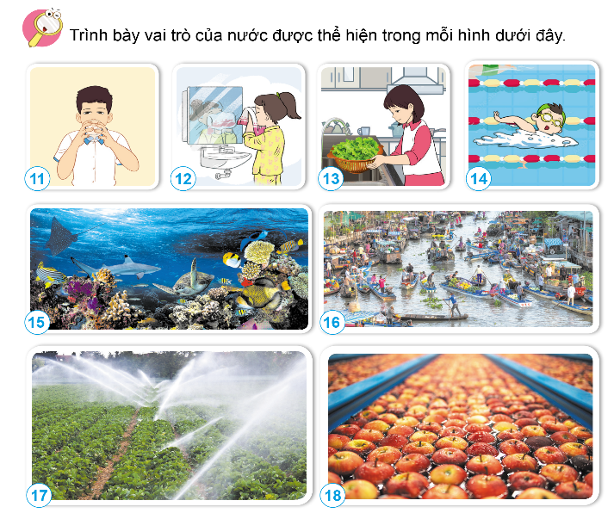  - Yêu cầu HS quan sát và cho biết nội dung của từng hình.  - Chia lớp thành các nhóm 4, phát phiếu học tập.  - Yêu cầu các nhóm tiến hành thảo luận và nêu vai trò của nước ở mỗi hình tương ứng.  - Hết thời gian thảo luận, mời đại diện một số nhóm lên bảng trình bày kết quả thảo luận.  - Mời các nhóm khác nhận xét.  - GV nhận xét và bổ sung (nếu có).  - Mời 1 HS đọc phần em có biết.  - GV cùng HS rút ra kết luận: “Nước rất cần cho sự sống của sinh vật. Nước có vai trò quan trọng trong đời sống, sinh hoạt và sản xuất của con người.” | - 1 HS đọc yêu cầu.  - Chú ý quan sát và cho biết nội dung của từng hình:  + Hình 11: Bạn nam đang uống nước.  + Hình 12: Bạn nữ đang vệ sinh cá nhân.  + Hình 13: Bạn nữ đang rửa rau.  + Hình 14: Bạn am đang bơi.  + Hình 15: Động vật sống dưới nước.  + Hình 16: Hoạt động buôn bán trên mặt nước bằng ghe, thuyền (chợ nổi).  + Hình 17: Tưới rau.  + Hình 18: Ngâm, rửa táo.  - Chú ý lắng nghe và nhận phiếu học tập.  - Chú ý lắng nghe và tiến hành thảo luận.  - Đại diện một số nhóm lên bảng trình bày kết quả thảo luận:  + Hình 11: cung cấp nước uống.  + Hình 12: cung cấp nước sinh hoạt hàng ngày.  + Hình 13: Rửa sạch thực phẩm.  + Hình 14: Nâng cao sức khỏe, hoạt động vui chơi.  + Hình 15: Nước là môi trường sống cho các loài động vật sống trong nước.  + Hình 16: giúp phát triển kinh tế và đời sống xã hội.  + Hình 17: Nước dùng để cung cấp nước và chất dinh dưỡng cho thực vật phát tiển.  + Hình 18: Nước được dùng để trong sản xuất các sản phẩm bảo vệ thực vật xuất công nghiệp.  - Các nhóm khác nhận xét.  - Chú ý lắng nghe.  - 1 HS đọc.  - Chú ý lắng nghe.
  PHIẾU HỌC TẬP NHÓM ….
  Quan sát tranh tròn SGK trang 8 và cho biết vai trò của nước trong mỗi bức hình:
  Hình | Vai trò của nước
  Hình 11
  Hình 12
  Hình 13
  Hình 14
  Hình 15
  Hình 16
  Hình 17
  Hình 18
14’ | B. LUYỆN TẬP VÀ VẬN DỤNG  * Mục tiêu:  - Tìm được ví dụ về vai trò của nước trong thực tế.
 | * Cách tiến hành:  - Mời 1 HS đọc yêu cầu trong SGK trang 8.  - Chia lớp thành các nhóm 6, yêu cầu HS chia sẻ thêm vai trò của nước trong đời sống, sinh hoạt và sản xuất mà mình biết.  - Hết thời gian chia sẻ trong nhóm, GV mời đại diện một số nhóm chia sẻ trước lớp về vai trò của nước trong đời sống, sinh hoạt và sản xuất.  - GV nhận xét, đánh giá.  - GV giáo dục HS: “Nước là tài nguyên quan trọng nhất trên Trái Đấ vì nó là nguồn cung cấp đáp ứng nhu cầu đời sống và hoạt động sản xuất của con người, đồng thời cũng là yếu tố quyết định sự sống còn của các loài trên hành tinh. Vậy nên chúng ta phải bảo vệ tài nguyên nước bằng những hành động nhỏ nhất.”  - Mời một số HS chia sẻ: “Bạn có thể làm gì để bảo vệ tài nguyên nước?”  *Hoạt động nối tiếp:  - GV dặn dò HS về nhà:  + Xem lại bài.  + Làm vở bài tập.  + Thực hiện những hành động bảo vệ tài nguyên nước. | - 1 HS đọc yêu cầu.  - Chú ý lắng nghe và chia sẻ.  - Đại diện một số nhóm lên trước lớp chia sẻ.  - Chú ý lắng nghe.  - Chú ý lắng nghe.  - Một số HS chia sẻ.  - Chú ý lắng nghe và thực hiện.
IV. ĐIỀU CHỈNH SAU BÀI DẠY

